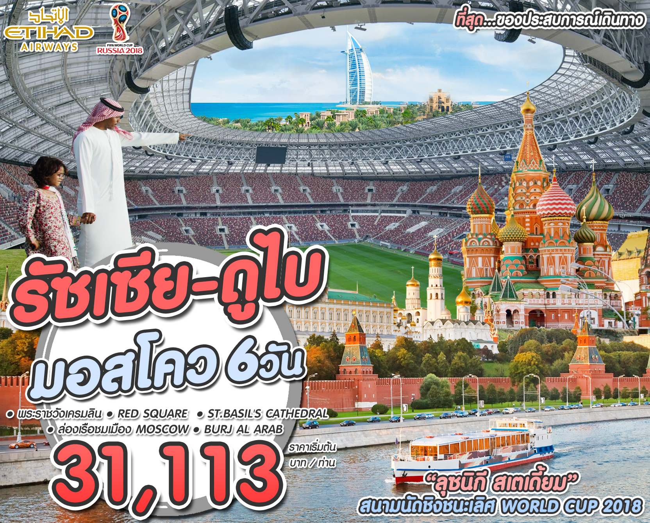

วันเดินทาง |  | ราคาผู้ใหญ่ | พักเดี่ยว/พัก 3 ท่าน | สายการบิน | จำนวน
10 – 15 ตุลาคม 2561 |  | 37,773 | 8,500 | EY | 30
26 – 31 ตุลาคม 2561 | 37,773 |  | 8,500 | EY | 30
02 – 07 ธันวาคม 2561 Bus2 | 39,993 |  | 8,500 | EY | 30
08 – 13 ธันวาคม 2561 Bus2 | 39,993 |  | 8,500 | EY | 30

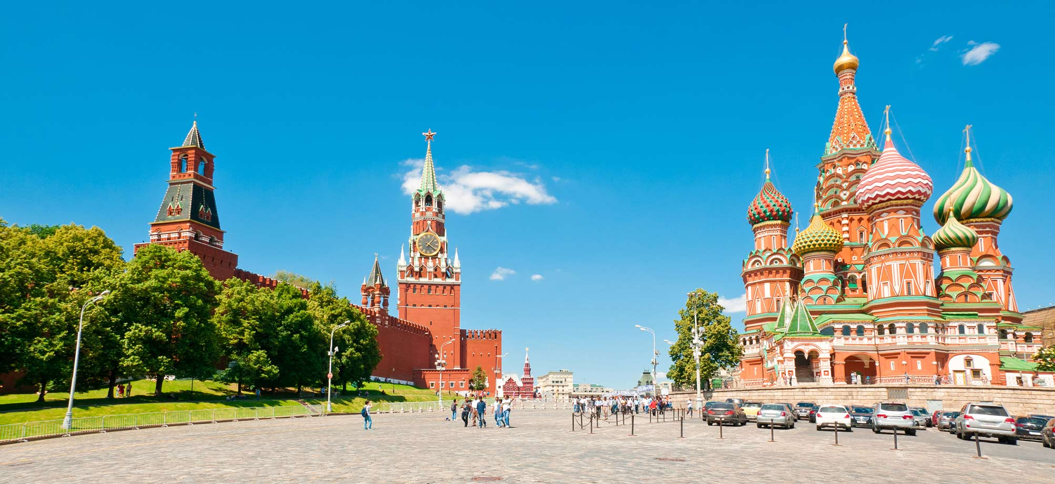
► RUSSIA + DUBAI 6 DAYS ◄
ตามรอยฟุตบอลโลก “Fifa World Cup RussiA 2018”
รัสเซีย ชมสถาปัตยกรรมหลากสีสันหนึ่งเดียวของโลก
ล่องเรือชมความสวยงามใจกลางกรุงมอสโคว
ดินแดนตะลุยเนินทราย พระอาทิตย์ตกดิน กินบาร์บีคิว ดูไบ
::: ที่สุดแห่งความมั่งคั่ง ล้ำสมัย ตึกสูงระฟ้า สวรรค์บนดิน :::
ปล.ไม่มีราคาเด็กเนื่องจากเป็นราคาพิเศษ/ไม่รวมค่าวีซ่าท่านละ 3,500 บาท/ค่าทิปไกด์ท้องถิ่น,คนขับรถ 1,500 บาท/ท่าน
เอกสารยื่นวีซ่า U.A.E. หน้าพาสปอร์ต และรูปถ่าย(สแกน)หน้าตรง 2 นิ้ว (พื้นหลังขาวหรือฟ้าก็ได้)

วันแรก สนามบินสุวรรณภูมิ – สนามบินอาบูดาบี
15.00 น. คณะผู้เดินทางพร้อมกันที่ สนามบินสุวรรณภูมิ อาคารผู้โดยสารขาออกระหว่างประเทศ ชั้น 4 ประตู 6 เคาน์เตอร์ Q สายการบิน ETIHAD AIRWAYS (EY) โดยมีเจ้าหน้าที่ของบริษัทฯ คอยให้การต้อนรับพร้อมอำนวยความสะดวกด้านสัมภาระและบัตรโดยสาร
18.05 น. ออกเดินทางสู่ กรุงอาบูดาบี สหรัฐอาหรับเอมิเรตต์ โดยสายการบิน ETIHAD AIRWAYS เที่ยวบินที่ EY405
22.05 น. เดินทางถึง ท่าอากาศยานอาบูดาบี สหรัฐอาหรับเอมิเรต นำท่านรอต่อเครื่องสู่ กรุงมอสโคว (รัสเซีย)

วันที่สอง สนามบินอาบูดาบี – สนามบินโดโมเดโดโว – กรุงมอสโคว (ประเทศรัสเซีย) – ตามรอยฟุตบอลบอลโลก 2018 ลุจนีกี สเตเดี้ยม – จัตุรัสแดง – วิหารเซ็นต์บาเซิล – ห้างกุม – พระราชวังเครมลิน
02.30 น. ออกเดินทางสู่ กรุงมอสโคว โดยสายการบิน ETIHAD AIRWAYS เที่ยวบินที่ EY65 (บริการอาหารเสิร์ฟร้อน)
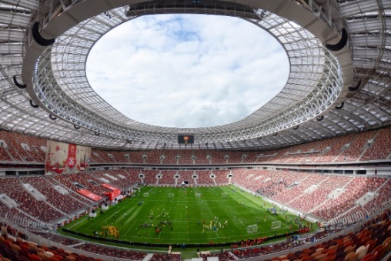
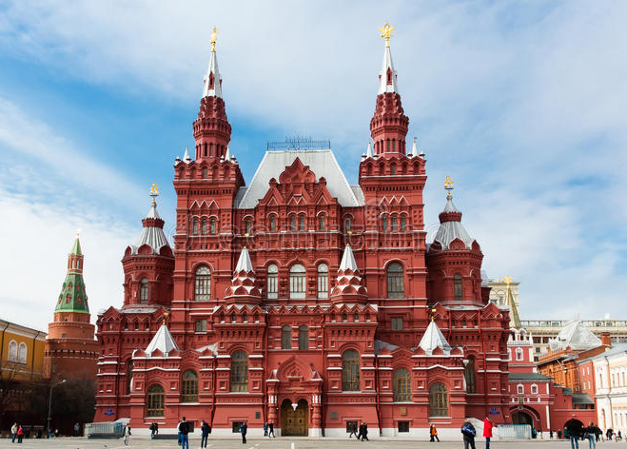
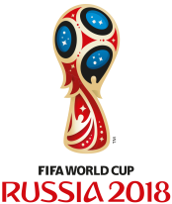
07.20 น. เดินทางถึง สนามบินโดโมเดโดโว กรุงมอสโคว (ประเทศรัสเซีย) เมืองหลวงของสหพันธรัฐรัสเซีย หลังจากนั้นนำท่านผ่านพิธีการตรวจคนเข้าเมืองและศุลกากรเรียบร้อยแล้ว นำท่านตามรอย ฟุตบอลโลก 2018 ณ แดนหมีขาว พบกับลุจนีกี สเตเดี้ยม(luzhnikistadium) (ชมด้านนอก) สนามฟุตบอลที่ใหญ่ที่สุดของรัสเซียตั้งอยู่ในเมืองหลวงมอสโคว สนามนี้ได้รับการปรับปรุงใหม่เพื่อใช้เปิดมหกรรมฟุตบอลโลก ฟีฟ่าเวิลด์คัพ 2018 และยังเป็นสังเวียนสำหรับนัดชิงชนะเลิศฟุตบอลโลก ภายในสนามสามารถรองรับแฟนบอลได้ถึง 8 หมื่นกว่าที่นั่ง สนามแห่งนี้ยังได้รับการรับรองมาตรฐานจากสหพันธ์ฟุตบอลยุโรป(ยูฟ่า)อีกด้วย อิสระให้ท่านได้เก็บภาพประทับใจ จนถึงเวลานัดหมาย นำท่านชมความวิจิตรงดงามของ กรุงมอสโคว์ เมืองหลวงของประเทศสหพันธรัฐรัสเซีย ที่ยิ่งใหญ่ตั้งอยู่บนเนินเขา 7 ลูก มีแม่น้ำมอสควาไหลผ่านกลางเมือง ผ่านชมย่านธุรกิจการค้าที่มีความสำคัญในหน้าประวัติศาสตร์ จัตุรัสแดง (RED SQUARE) ซึ่งเป็นสถานที่สำคัญตั้งอยู่กลางใจเมืองของมอสโควเป็นจัตุรัสที่สวยงามที่สุดในโลก เป็นสถานที่เก็บศพเลนินศาสดาของประเทศสังคมนิยม สร้างด้วยหินแกรนิต และหินอ่อน นับล้านชิ้นตอกลงบนพื้นจนกลายเป็นลานหินโมเสกเป็นพื้นที่ลานกว้าง ทางด้านหน้าจัตุรัสแดงนั้น เป็นที่ตั้งของกิโลเมตรที่ศูนย์ของรัสเซีย สังเกตุได้จากที่พื้นถนนจะมีสัญลักษณ์เป็นวงกลม และภายในวงกลมนี้เองก็จะมีนักท่องเที่ยวเข้าไปยืนกลางวงกลมนั้นและโยนเศษเหรียญข้ามไหล่ตัวเองไปด้านหลัง เพื่ออธิษฐานให้ได้กลับมาที่มอสโควอีกครั้ง ลานกว้างของจัตุรัสแดงนี้มีพื้นที่กว้าง 695 เมตร ยาว 130 เมตร ทำหน้าที่เป็นสถานที่จัดงานสำคัญๆ ต่างๆ ของรัสเซียมาหลายยุคหลายสมัย บริเวณจัตุรัสแดงยังประกอบไปด้วยสถานที่ท่องเที่ยวอื่นๆ รายรอบอีกมากมาย
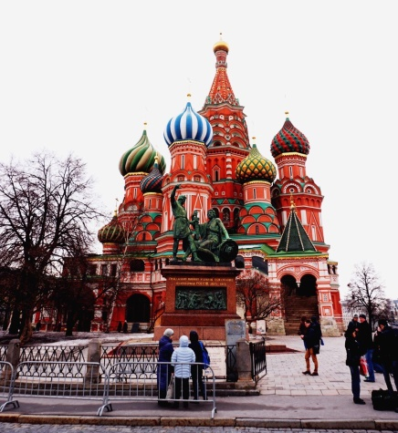
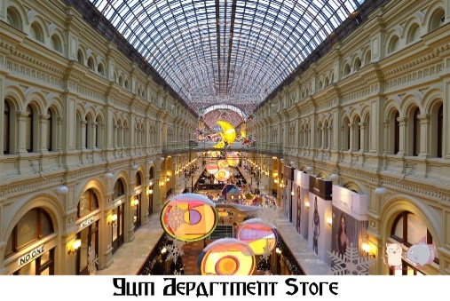
จากนั้นชม วิหารเซ็นต์บาเซิล ST.BASIL'S CATHEDRAL (ชมด้านนอก) หนึ่งในสถาปัตยกรรมที่กลายเป็นสัญลักษณ์สำคัญของกรุงมอสโคว ด้วยรูปทรงที่มีลักษณะเป็นโดมรูปหัวหอม สีสันสดใส ตั้ง ตระหง่านสง่างาม ขนาบข้างด้วยกำแพงเครมลิน สร้างขึ้นโดยพระเจ้าอีวานที่ 4 (Ivan the Terrible) เพื่อเป็นอนุสรณ์สถานในการรบชนะเหนือกองทัพของมองโกลที่เมืองคาซาน ในปี พ.ศ. 2095 หลังจากถูกปกครองกดขี่มานานหลายร้อยปี ออกแบบโดยสถาปนิก ปอสนิก ยาคอฟเลฟ (Postnik Yakovlev) และด้วยความงดงามของสถาปัตยกรรมจึงทำให้มีเรื่องเล่าสืบต่อกันว่า พระเจ้าอีวานที่ 4 ทรงพอพระทัยในความงดงามของมหาวิหารแห่งนี้มากจึงมีคำสั่งให้ปูนบำเหน็จแก่สถาปนิกผู้ออกแบบ ด้วยการควักดวงตาทั้งสอง เพื่อไม่ให้สถาปนิกผู้นั้นสามารถสร้างสิ่งที่สวยงามกว่านี้ได้อีก การกระทำในครั้งนั้นของพระเจ้าอีวานที่ 4 จึงเป็นที่มาของสมญานามอีวานมหาโหด ผ่านชมสุสานเลนิน อนุสรณ์สถานของผู้นำพรรคบอลเชวิคที่ปัจจุบันล่มสลายไปกับความยิ่งใหญ่ของสหภาพโซเวียต
กลางวัน รับประทานอาหารกลางวัน ณ ภัตตาคาร
นำท่านอิสระช้อปปิ้งสินค้าแบรนด์เนม ณ ห้างสรรพสินค้าชื่อดังของกรุงมอสโคว์ ณ ห้างสรรพสินค้า (GUM SHOPPING MALL) มีขนาดใหญ่ที่สุดในรัสเซีย ตัวอาคารสวยงามมาก ออกแบบโดย Aleksander Pomerantsev ในปี 2432-2436 ในรูปแบบเรียกว่า "Russian Revival" มีหลังคากระจกโค้ง โครงเหล็กให้แสงส่องเข้ามาให้ความสว่างแก่ตัวอาคารได้เป็นอย่างดี เป็นการประหยัดพลังงาน มีระเบียงทางเดินก่ออิฐถือปูน เดินได้ตลอด มีความสวยงามมากน่าเดินเล่นไม่ควรพลาดชม ภายในห้างมีร้านค้ากว่า 1,000 ร้านจำหน่ายสินค้าแทบทุกประเภทรวมถึงสินค้ายี่ห้อดังๆ จากฝรั่งเศส สหรัฐอเมริกา อิตาลี่ รวมไปถึงร้านอาหาร คาเฟ่ และภัตตาคาร
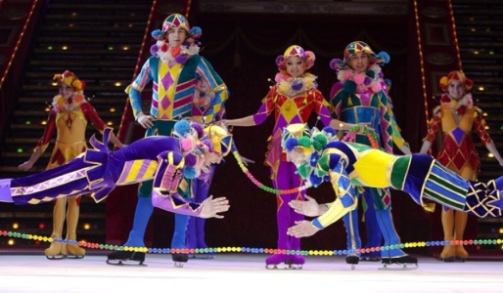
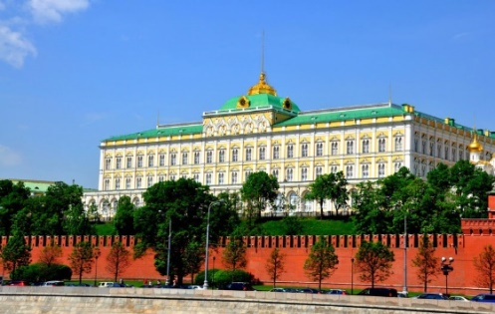
นำท่านเข้าชม พระราชวังเครมลิน (Kremlin) สถาปัตยกรรมที่ยิ่งใหญ่สวยงามโดยรอบนอกพระราชวัง อันเป็นจุดกำเนิดแห่งประวัติศาสตร์รัสเซียที่มีอายุยาวนานกว่า 850 ปี พระราชวังเครมลิน เป็นสัญลักษณ์และสถานที่ท่องเที่ยวที่ขึ้นชื่ออีกแห่งหนึ่งของกรุงมอสโกและ รัสเซีย เป็นที่ประทับของพระเจ้าซาร์และของประธานาธิบดีของรัสเซีย พระราชวังเคลมรินเป็นหนึ่งในสถานที่ที่ต้องอนุรักษ์ไว้ของ UNESCO เพื่อเป็นสมบัติของโลก อีกเหตุผลหนึ่งที่นักท่องเที่ยวเดินทางมากรุงมอสโกก็เพราะว่าต้องการมาชื่น ชมพระราชวังเครมลินนั่นเอง พระราชวังเครมลินเป็นสิ่งปลูกสร้างที่เกิดขึ้นมาพร้อมกับกรุงมอสโก ดังนั้นจึงเป็นศูนย์รวมของวัฒนธรรมต่างๆ ของชาวรัสเซียสมัยพระเจ้าอีวานที่ 3 ซึ่งเป็นผู้ดำริให้นำอิฐแดงมาก่อเป็นผนังของกำแพงและหอคอยของพระราชวังเคลมลิน เสร็จสิ้นศตวรรษที่ 15 พระเจ้าอีวานที่ 3 ได้รับการขนานพระนามว่า มหาราช เพราะเป็นวางรากฐานขนบทำเนียมและกฎระเบียบต่างๆ ให้ประเทศรัสเซีย
ค่ำ รับประทานอาหารค่ำ ณ ภัตตาคาร
นำท่านเข้าสู่ที่พัก SUNFLOWER PARK HOTEL หรือเทียบเท่า
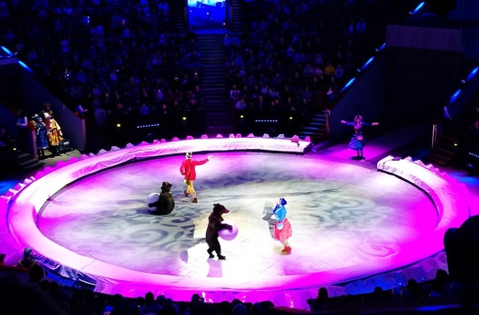
::: OPTION ::: ชมละครสัตว์ชื่อดังก้องโลก รัสเซี่ยนเซอร์คัส (Russian Circus) ภายในเป็นอัฒจันทร์ทรงกลมล้อมรอบ ภาพที่เห็นจึงเป็นการมองจากที่สูง ถ้าจะชมการแสดงละครสัตว์อย่างเดียวก็คงจะน่าเบื่อคนจัดรายการคงเข้าใจ จิตวิทยาเบื้องต้นข้อนี้ดี เพราะนอกจากการแสดงละครสัตว์แล้วก็ต้องมีการแสดงของคน การแสดงกายกรรมไต่ลวด การขี่ม้าผาดโผน การแสดงมายากลที่ชวนคิดปริศนาว่าแต่ละฉากทำได้อย่างไร เกือบทุกฉากสลับกับการเต้นรีวิวประกอบดนตรีของสาวงามรัสเซีย ที่มีเรือนร่างเซ็กซี่ เสื้อผ้าหลากสีสัน มีวงดนตรีวงใหญ่บรรเลงสดๆ แสง สี เสียงเข้ากับจังหวะลีลาบรรยากาศในแต่ละฉาก มารัสเซียไม่มาดูรัสเซี่ยนเซอร์คัส เหมือนมาไม่ถึง [จอง จ่าย จบ...ล่วงหน้าก่อนเดินทาง 10 วัน ค่าใช้จ่ายท่านละ 1,800 บาท รวมรถไป-กลับโรงแรม]

วันที่สาม ตลาดอิสไมลอฟสกี้ – สถานีรถไฟใต้ดินกรุงมอสโคว – อารามโนโวดิวิชี่
เปิดประสบการณ์ใหม่ ไฮไลท์ * ล่องเรือใจกลางกรุงมอสโคว *
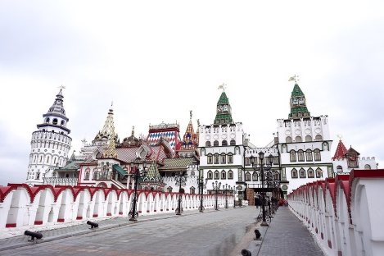
เช้า รับประทานอาหารเช้า ณ ภัตตาคารโรงแรม
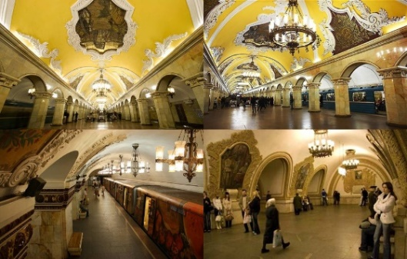
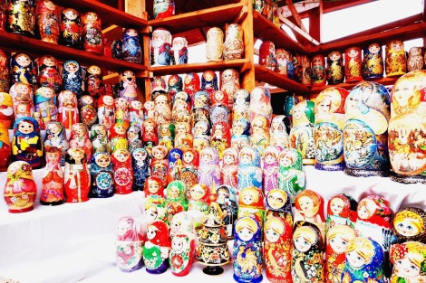
นำท่านแวะช้อปปิ้งสินค้าพื้นเมืองที่ ตลาดอิสไมลอฟสกี้ (IZMAILOVSKY FLEA MARKET) ตลาดของฝากและของที่ ระลึกที่ใหญ่ที่สุดของกรุงมอสโก และตลาดงานศิลปะหัตถกรรมที่ใหญ่ที่สุดในมอสโกอีกแห่งหนึ่ง ที่คลาคล่ำไปด้วยผู้คนและสินค้าน่าซื้อหา มีความสวยงามทางด้านสถาปัตยกรรมและมีชีวิตชีวาเต็มไปด้วยนักท่องเที่ยวจากทุกสารทิศ อิสระให้ท่านซื้อสินค้าที่ระลึกต่างๆ ในราคาย่อมเยาว์ อาทิ ตุ๊กตาแม่ลูกดก เครื่องประดับจากอำพัน งานหัตถกรรมพื้นบ้าน เป็นต้น
อิสระช้อปปิ้ง จนถึงเวลานัดหมาย นำท่านชม สถานีรถไฟใต้ดินกรุงมอสโคว ความสวยงามใต้ภิภพ เป็นเสน่ห์ชวนหลงไหลอีกอย่างหนึ่งของกรุงมอสโคว ด้วยการก่อสร้างที่ยากมากในสมัยนั้น (พ.ศ. 2474) และการตกแต่งภายในแต่ละสถานีล้วนวิจิตรการตา ไม่ว่าจะเป็นงานปฏิมากรรม งานจิตรกรรม งานสเตนกราส (กระจกสี) อีกทั้งโคมไฟและลายประดับดาต่างๆ ล้วนปราณีต วิจิตบรรจง การให้สีต่างๆ เมื่อเปิดไฟแล้วดูอบอุ่น กลมกลืนกันไม่มีการขัดแย้งเลย การสร้างรถไฟใต้ดินเป็นไปตามโครงการพัฒนาประเทศ 5 ปีแรก ของ โจเซฟ สตาลิน ใช้กำลังทหารและเยาวชนทั้งชายและหญิงกว่า 13,000 คน อีกทั้งยังมีอาสาสมัครอีกมากมาย รถไฟสายแรกที่สร้างเสร็จ คือ Park Kultury เสร็จสินปี พ.ศ. 2478 ยาว 11.6 กิโลเมตร ตอจากนั้นอีก 4 ปี เปิดอีก 22 สถานี ตามเจตนารมณ์ของเลนินที่ต้องการรองรับผู้โดยสารให้ได้ถึง 1 ล้านคน แรงจูงใจที่ทำให้สร้างรถไฟใต้ดิน เพื่อให้ประชาชนให้เห็นถึงความยิ่งใหญ่ และเพื่อให้ประชาชนชื่นชอบในระบอบการปกครองของพรรคคอมมิวนิสต์ ปัจจุบันมี 165 สถานี รวมระยะทาง 265 กิโลเมตร ความเร็วเฉลี่ย 90 กม. / ชม. ในช่วงสงครามกับเยอรมันนี ใช้เป็นที่หลบภัยและเพื่อเป็นที่กำบังต่อสู่กับทหารนาซี
กลางวัน รับประทานอาหารกลางวัน ณ ภัตตาคาร
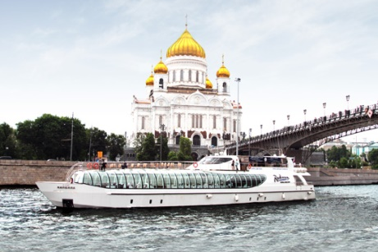
บ่าย ได้เวลาอันสมควรนำท่านเดินทางสู่ อารามโนโวดิวิชี่ (Novodevichy Convent) (ชมด้านนอก) หรือเรียกเป็นไทยๆว่า วัดนางชี เป็นสำนักนางชีที่สวยงาม เก่าแก่กว่า 300 ปี ตั้งอยู่ริมน้ำทางทิศตะวันตกเฉียงใต้ของกรุงมอสโคว สร้างในศตวรรษที่ 16-17 ถือเป็นงานชิ้นเยี่ยมของสถาปัตยกรรมแบบบารอค (Baroque) อารามชีแห่งนี้ถูกค้นพบปี ค.ศ.1524 ในการเฉลิมฉลองชัยชนะของรัสเซียจากการพิชิตเมือง Smolensk จากลิทัวเนีย แต่ได้มีการก่อสร้างใหม่โดยปีเตอร์มหาราชน้องชายของพระนางโซเฟีย ซึ่งใช้เป็นที่ประทับแห่งที่ 2 ในขณะที่เธอเป็นผู้สำเร็จราชการแผ่นดินของรัสเซียในยุค 1680 ศิลปะแบบมอสโกบาร็อกได้จากอาคารสิ่งปลูกสร้างภายในที่เป็นสีขาวแดง โดยเฉพาะ Gate Church of the Transfiguration ซึ่งอยู่ทางกำแพงทิศเหนือ ตรงประตูทางเข้า ด้านบนเป็นห้าโดมทองและมีกากบาทแบบกางเขนอยู่ด้านบน สร้างแล้วเสร็จในปี ค.ศ.1688 ถือเป็นมอสโควบาร็อกที่สวยที่สุดแห่งหนึ่งของรัสเซีย
ไฮไลท์ เปิดประสบการณ์ **ล่องเรือชมความงามริมสองฝั่งแม่น้ำกลางกรุง
มอสโคว** ที่น่าสัมผัสเมื่อมีโอกาสมาเยือนรัสเซีย ชมบรรยากาศโดยรอบที่สวยงาม (หมายเหตุ : สภาพภูมิอากาศในวันดังกล่าว อาจส่งผลต่อการเดินเรือ หากมีทัศนวิสัยที่ไม่เอื้ออำนวยต่อการเดินเรือ บริษัทเรืออาจไม่เปิดให้บริการ ทั้งนี้บริษัทจะยึดถือความปลอดภัยของลูกค้าเป็นสำคัญ)
ค่ำ รับประทานอาหารค่ำ ณ ภัตตาคาร หลังอาหารนำท่านกลับเข้าสู่โรงแรมที่พัก
นำท่านเข้าสู่ที่พัก SUNFLOWER PARK HOTEL หรือเทียบเท่า

วันที่สี่ กรุงมอสโคว – นั่งเครื่องสู่อาบูดาบี้ – ดูไบ
เช้า รับประทานอาหารเช้า ณ ภัตตาคารโรงแรม
นำท่านเดินทางสู่สนามบินโดโมเดโดโว
10.00 น. เดินทางถึงสนามบิน เพื่อเตรียมตัวเดินทางกลับ
12.50 น. ออกเดินทางสู่อาบูดาบี้ โดยสายการบิน ETIHAD AIRWAYS เที่ยวบินที่ EY68 (บริการอาหารเสิร์ฟร้อน)
19.05 น. เดินทางถึงสนามบินนานาชาติอาบูดาบี้ เมืองหลวงสหรัฐอาหรับเอมิเรสต์ นำท่านผ่านพิธีการตรวจคนเข้าเมืองและรับสัมภาระ
นำท่านเข้าสู่ที่พัก FORTUNE HOTEL หรือเทียบเท่า
หากท่านต้องการเปิดหูเปิดตาความงามในยามค่ำคืน ► มาถึงประเทศศิวิไลซ์ทั้งที เราให้ท่านเปิดประสบการณ์สนุกสนานกับการท่องเที่ยวด้วยตัวเอง◄ หัวหน้าทัวร์จะนำท่านเดินเล่น (ไม่รวมค่าพาหนะเดินทางทุกชนิด และค่าเข้าชมสถานที่ต่างๆ) เปิดประสบการณ์กับไกด์พานั่งรถ Monorial ท่านสามารถเลือกชมเทคโนโลยีล้ำสมัยของน้ำพุเต้นระบำที่ขนาดใหญ่ที่สุดในโลกโดยมีการจัดแสดงที่บริเวณหน้าห้างดูไบมอลล์ เริ่มตั้งแต่ 17.30-24.00 น. โดยการแสดงจะเริ่มทุกๆ 30 นาที จากจุดนี้ท่านสามารถถ่ายรูปคู่กับตึก เบิร์จ คาลิฟา(BURJ KHALIFA) แบบเต็มตัวตึกอีกด้วย

วันที่ห้า JUMEIRAH BEACH – MADINAT JUMEIRAH SOUK – ร้านหนัง – เบิร์จ อัล อาหรับ – อาบูดาบี้
ไฮไลท์ ตะลุยทะเลทราย – สนามบินอาบูดาบี้
เช้า รับประทานอาหารเช้า ณ ภัตตาคารโรงแรม
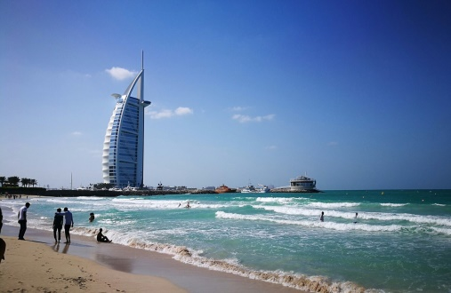
นําท่านชม ชายหาด JUMEIRAH BEACH ซึ่งเป็นชายหาดตากอากาศที่สวยงามยอดนิยมของดูไบ จากนั้นนำท่าน MADINAT JUMEIRAH SOUK ศูนย์การค้าสไตล์อาหรับโบราณ ตั้งอยู่ติดริมทะเล ภายในตกแต่งสวยงามแบบอาหรับ และมีร้านค้าทันสมัยมากมายให้ท่านจับจ่ายซื้อของบริเวณรอบสร้างเป็นสระน้ำมีเรือท่องเที่ยวแบบเรือ GONDOLA ของอิตาลี จะนำท่านชื่นชมความสวยงามของภูมิประเทศ และบรรยากาศรอบๆ อิสระให้ท่านเดินเล่นในบริเวณพลาซ่า แวะถ่ายรูปกับโรงแรม ตึก เบิร์จ อัล อาหรับ BURJ AL ARAB โรงแรมสุดหรูระดับ 7 ดาว ที่สวยและหรูหราที่สุดแห่งหนึ่งของโลก และมีชื่อเสียงของตะวันออกกลางที่ทุกคนใฝ่ฝันที่จะมีโอกาสเข้าไปสัมผัส ตั้งอยู่ริมอ่าวอาหรับเป็นที่พักอาศัยของเศรษฐีชาวอาหรับ สถานที่นี้เป็นหนึ่งในสัญลักษณ์อันสำคัญของประเทศสหรัฐอาหรับเอมิเรตต์ ปัจจุบันเป็นโรงแรมรูปทรงเรือใบที่สวยและหรูหราที่สุดระดับโลกและมีชื่อเสียงของตะวันออกกลางมีความสูง321 เมตรหรือ 1,050 ฟุตตั้งอยู่บนเกาะเทียมที่ถูกถมขึ้นห่างจากแถบชายหาดจูเมร่าห์ 280 เมตร ริมอ่าวเปอร์เซียที่ทุกคนใฝ่ฝันที่จะมีโอกาสเข้าไปสัมผัสซึ่งเป็นที่พักอาศัยของเศรษฐีชาวอาหรับการก่อสร้างของตึกเริ่มต้นก่อสร้างใน พ.ศ. 2537 แล้วเสร็จและเริ่มเปิดใช้งานครั้งแรกเมื่อ 1 ธันวาคม พ.ศ. 2542รูปทรงของตึกถูกสร้างให้เหมือนกับใบเรือของเรือใบแบบชาวอาหรับ ซึ่งตัวตึกมีเสา 2 เสาแยกออกมาเป็นรูปตัว V ในขณะที่ช่องว่างระหว่างตัว V ส่วนหนึ่งก็ปิดให้เป็นห้องใหญ่ๆ และแบ่งออกเป็นชั้นๆ สถาปนิกได้กล่าวว่า "สิ่งก่อสร้างนี้จะเป็นสัญลักษณ์ของเมืองดูไบซึ่งก็เหมือนกับ โอเปร่าเฮาส์ที่เป็นสัญลักษณ์ของเมืองซิดนีย์ หรือหอไอเฟลที่เป็นสัญลักษณ์ของเมืองปารีสและตึกบุรจญ์อัล อาหรับก็ต้องการกลายเป็นสัญลักษณ์ของเมืองดูไบประเทศสหรัฐอาหรับเอมิเรตส์เช่นกัน"
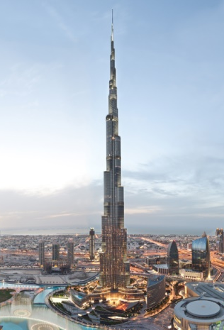
นำท่านนั่งรถผ่านชม โครงการเดอะปาล์ม THE PALM ซึ่งเป็นโครงการที่อลังการ สุดยอดโปรเจคส์โดยการถมทะเล ให้เป็นเกาะเทียมสร้างเป็นรูปต้นปาล์ม 3 เกาะ บนเกาะมีที่พักโรงแรม รีสอร์ท อพาร์ตเมนต์ ร้านค้า ภัตตาคาร รวมทั้งสำนักงาน ต่างๆนับว่าเป็นสิ่งมหัศจรรย์อันดับ 8 ของโลก แวะร้านหนัง อุดหนุนสินค้าพื้นเมืองฝากทางบ้าน
เที่ยง รับประทานอาหารกลางวัน ณ ภัตตาคาร
นำท่านชม ตึก เบิร์จ คาลิฟา (BURJ KHALIFA) หนึ่งในฉากเสี่ยงตายของพระเอก ทอม ครูซ จากภาพยนต์เรื่อง (Mission Impossible 4) ซึ่งสูงถึง 828 เมตร (ณ ปัจจุบันนี้) มีทั้งหมด 162 ชั้น โดยลิฟท์ที่มีความเร็ว 10 เมตร ต่อ 1 วินาที ภายในตึกประกอบด้วย อพาร์ทเมนต์ โรงแรม สำนักงาน ภัตตาคารหรู (*หมายเหตุ* ไม่รวมค่าขึ้นตึก BURJ KHALIFA)
ไฮไลท์ นำท่านเดินทางเข้าสู่แคมป์ สนุกสนาน ทัวร์ตะลุยทะเลทราย ท่านจะสนุกกับการนั่งรถตะลุยไปเนินทราย สุดตื่นเต้นพร้อมชมพระอาทิตย์ตกดิน หลังจากนั้นนำท่านเข้าสู่แค้มปิ้งกลางทะเลทราย โดยภายในมีกิจกรรมต่างๆให้ทุกท่านร่วมสนุก อาทิเช่น Henna Tattoo (ทดลองศิลปะการเพนท์ลวดลายบนผิว แบบฉบับชาวอาหรับ), SHI SHA(เครื่องสูบบารากู่ แบบฉบับของชาวอาหรับกลิ่นผลไม้, GALA BAYA ให้ท่านแต่งกายพื้นเมืองแบบชาวอาหรับ ถ่ายรูปเก็บไว้เป็นที่ระลึกฟรี ไม่อั้นชิมชาอาหรับ, ผลไม้ตามฤดูกาล, กาแฟ, น้ำอัดลม, น้ำดื่ม, การขี่อูฐ
ค่ำ รับประทานอาหารค่ำ ณ แค้มปิ้งกลางทะเลทราย สไตล์บาร์บีคิว ดื่มด่ำบรรยากาศสุดคลาสสิค
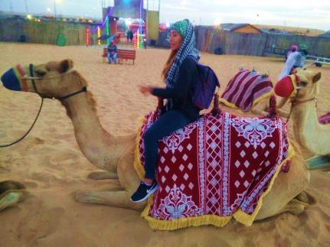
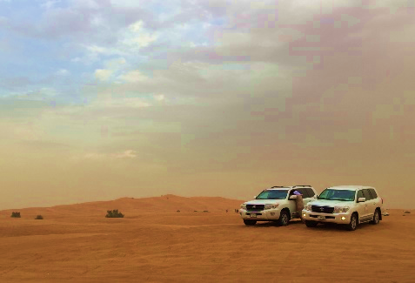
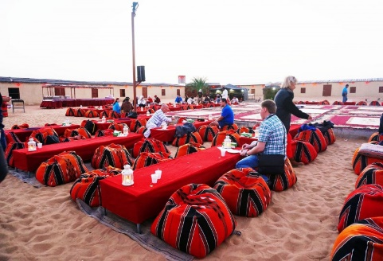
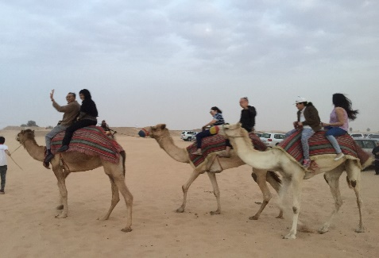

ได้เวลาอันสมควร นำคณะเดินทางเข้าสู่สนามบินอาบูดาบี้
หมายเหตุ คณะควรเดินทางไปถึงสนามบินเพื่อทำการเช็คอินก่อนขึ้นเครื่องประมาณ 2-3 ชม.เพื่อหลีกเลี่ยงสถานการณ์ฉุกเฉินที่อาจเกิดขึ้น เช่น สภาพการจราจรที่คับคั่ง,สภาพอากาศและอื่นๆ โดยมีตัวแทนบริษัท(มัคคุเทศก์,หัวหน้าทัวร์,คนขับรถ)เป็นผู้พิจารณาและบริหารเวลาอย่างเหมาะสม บริษัทขอสงวนสิทธิ์คืนเงินทุกกรณีหากลูกค้าไม่สามารถขึ้นเครื่องกลับตามวันและเวลาเที่ยวบินที่ระบุในรายการทัวร์.
23.30 น. ออกเดินทางสู่ กรุงเทพฯ โดยสายการบิน ETIHAD AIRWAYS เที่ยวบินที่ EY406

วันที่หก สนามบินอาบูดาบี้ – สนามบินสุวรรณภูมิ
09.10 น. เดินทางถึงสนามบินสุวรรณภูมิ พร้อมความประทับใจ............

*ท่านใดมีไฟล์ทบินภายในประเทศต่อ โปรดแจ้งให้บริษัทฯทราบในวันจองทัวร์ ทั้งนี้เพื่อประโยชน์ของตัวท่านเอง*
บริษัทขอสงวนสิทธิ์ : รายการทัวร์ท่องเที่ยวสามารถเปลี่ยนแปลงหรือยกเลิกรายการตามความเหมาะสมอันเนื่องจากสภาวะอากาศ,การจราจร,การเมือง,สายการบิน,ขั้นตอนการตรวจคนเข้าเมืองของแต่ละประเทศหรือกรณีอื่นๆโดยมิต้องแจ้งให้ทราบล่วงหน้าโดยมีตัวแทนบริษัท(มัคคุเทศก์,หัวหน้าทัวร์,คนขับรถของแต่ละประเทศ)เป็นผู้บริหารเวลาปรับเปลี่ยนตามความเหมาะสม ทั้งนี้ขึ้นอยู่กับสภาพการจราจร,การตรวจคนเข้าเมืองหรือสาเหตุอื่นที่ไม่ได้มาจากทางบริษัท โดยทางบริษัทจะคำนึงถึงความปลอดภัยและประโยชน์ของผู้เดินทางเป็นสำคัญ...กรุณาอ่านรายการและเงื่อนไขข้อตกลงอย่างละเอียดก่อนทำการจองทัวร์หรือชำระเงินจากนั้นจะถือว่าลูกค้ารับทราบตามข้อกำหนดของบริษัทหากเกิดความเสียหายใดๆขึ้น ทางบริษัทจะไม่รับผิดชอบทุกกรณี.

อัตราค่าบริการรวม
- ค่าตั๋วเครื่องบินไป-กลับตามรายการที่ระบุ รวมถึงค่าภาษีสนามบิน และค่าภาษีน้ำมัน
- ค่ารถโค้ชปรับอากาศ
- โรงแรมที่พักตามที่ระบุ หรือเทียบเท่า (พัก 2 ท่าน/ห้อง)
- ค่าธรรมเนียมเข้าชมสถานที่ต่างๆ ตามรายการที่ระบุ
- ค่าอาหาร ตามรายการที่ระบุ
- ค่าเบี้ยประกันอุบัติเหตุในการเดินทางท่องเที่ยว วงประกันท่านละ 1,000,000 บาท (เงื่อนไขตามกรรมธรรม์) ทั้งนี้ไม่ครอบคลุมประกันสุขภาพ

อัตราค่าบริการนี้ไม่รวม
- ค่าใช้จ่ายส่วนตัวของผู้เดินทาง อาทิ ค่าทำหนังสือเดินทาง ค่าโทรศัพท์ ค่าอาหาร เครื่องดื่ม ค่าซักรีด ค่ามินิบาร์ในห้องและค่าพาหนะต่างๆ ที่มิได้ระบุในรายการ
- ค่าธรรมเนียมวีซ่าเข้าประเทศรัสเซีย กรณีประกาศให้กลับมายื่นร้องขอวีซ่าอีกครั้ง หากในภายหลังทางรัฐบาลรัสเซียประกาศให้ยื่น
วีซ่าตามเดิม ผู้เดินทางจะต้องจ่ายเพิ่ม 2,000 บาท สำหรับการยื่นร้องขอวีซ่า
- ค่าธรรมเนียมในกรณีที่กระเป๋าสัมภาระที่มีน้ำหนักเกินกว่าที่สายการบินนั้นๆกำหนดหรือสัมภาระใหญ่เกินขนาดมาตรฐาน
- ค่าภาษีน้ำมัน ที่สายการบินเรียกเก็บเพิ่ม ภายหลังจากทางบริษัทฯได้ออกตั๋วเครื่องบินไปแล้ว
- ค่ามัคคุเทศก์ท้องถิ่น และหัวหน้าทัวร์อำนวยความสะดวก ตลอดการเดินทาง
- ค่าทิปไกด์ และคนขับรถ, 1,500 บาท/ท่าน/ทริป (ชำระพร้อมค่าทัวร์)
- ค่าวีซ่าดูไบ ท่านละ 3,500 บาท
- ค่าทิปมัคคุเทศก์แล้วแต่ความพึงพอใจของท่าน
- ภาษีมูลค่าเพิ่ม 7 % และภาษีหัก ณ ที่จ่าย 3 %

เดินทางขึ้นต่ำ 30 ท่าน หากต่ำกว่ากำหนด กรุ๊ปจะไม่สามารถเดินทางได้ หากผู้เดินทางทุกท่านยินดีที่จะชำระค่าบริการเพิ่มเพื่อให้คณะเดินทางได้ ทางเรายินดีที่จะประสานงานในการเดินทางตามประสงค์ให้ท่านต่อไป ทางบริษัทขอสงวนสิทธิ์ในการงดออกเดินทางและเลื่อนการเดินทางไปในวันอื่นต่อไป โดยทางบริษัทฯจะแจ้งให้ท่านทราบล่วงหน้า

เงื่อนไขการจอง และ การชำระเงิน :
- มัดจำท่านละ 15,000 บาท ภายหลังจากที่ท่านส่งเอกสารการจอง 3 วัน กรณีลูกค้าทำการจองก่อนวันเดินทางภายใน 20 วัน ทางบริษัทขอสงวนสิทธิ์ในการเก็บค่าทัวร์เต็มจำนวน
- ส่วนที่เหลือ ชำระก่อนวันเดินทางอย่างน้อย 30 วัน
- หากไม่ชำระมัดจำตามที่กำหนด ขออนุญาตตัดที่นั่งให้ลูกค้าท่านอื่นที่รออยู่
- หากชำระไม่ครบตามจำนวน บริษัทฯถือว่าท่านยกเลิกการเดินทางโดยอัตโนมัติโดยไม่มีเงื่อนไข
- เมื่อท่านชำระเงินไม่ว่าจะทั้งหมดหรือบางส่วน ทางบริษัทฯถือว่าท่านได้ยอมรับเงื่อนไขและข้อตกลงต่างๆที่ได้ระบุไว้ทั้งหมดนี้แล้ว
- หากชำระเงินในแต่ละส่วนแล้ว โปรดส่งสำเนาการโอนเงิน พร้อมระบุชื่อพนักงานขายมาทางแฟกซ์ ……….
- ส่งรายชื่อสำรองที่นั่ง ผู้เดินทางต้องส่งสำเนาหนังสือเดินทาง (Passport) โดยเซ็นต์ชื่อพร้อมยืนยันว่าต้องการเดินทางท่องเที่ยวทริปใด, วันที่ใด, ไปกับใครบ้าง, เบอร์โทร // [หากไม่ส่งสำเนาหนังสือเดินทาง(Passport) มาให้ ทางบริษัทฯขอสงวนสิทธิ์ไม่รับผิดชอบค่าเสียหายอันเกิดจากความผิดพลาดจากการสะกดชื่อ-นามสกุล และอื่นๆ เพื่อใช้ในการจองตั๋วเครื่องบินทั้งสิ้น

โปรดตรวจสอบ Passport : จะต้องมีอายุคงเหลือ ณ วันเดินทางมากกว่า 6 เดือนขึ้นไป และเหลือหน้ากระดาษอย่างต่ำ 2 หน้าหากไม่มั่นใจโปรดสอบถาม

เงื่อนไขยกเลิกการจอง :
เนื่องจากเป็นราคาตั๋วเครื่องบินโปรโมชั่น เมื่อจองทัวร์ชำระเงินค่าจองค่าทัวร์แล้ว ไม่สามารถยกเลิก เลื่อน ขอคืนเงิน ได้ทุกกรณี และกรณีที่กองตรวจคนเข้าเมืองทั้งกรุงเทพฯ และในต่างประเทศ ปฏิเสธมิให้เดินทางออก หรือ เข้าประเทศที่ระบุไว้ ในรายการเดินทาง บริษัทฯ ขอสงวนสิทธิ์ที่จะไม่คืนค่าทัวร์ไม่ว่ากรณีใดๆ ทั้งสิ้น รวมถึง เมื่อท่านออกเดินทางไปกับคณะแล้ว ถ้าท่านงดการใช้บริการรายการใดรายการหนึ่ง หรือไม่เดินทาง พร้อมคณะถือว่าท่านสละสิทธิ์ ไม่อาจเรียกร้องค่าบริการและเงินมัดจำคืน ไม่ว่ากรณีใดๆ ทั้งสิ้น
- ยกเลิกก่อนเดินทางมากกว่า 30 วัน ยินดีคืนเงินค่ามัดจำ
- ยกเลิกก่อนเดินทาง 16 – 30 วัน เก็บเงิน 80 % จากยอดเต็ม
- ยกเลิกก่อนเดินทาง 1 – 15 วัน สงวนสิทธิ์เก็บเงินค่าทัวร์ 100 %

จากมาตรการยกเว้นวีซ่าเข้าประเทศรัสเซียให้กับคนไทย ผู้ที่ประสงค์จะพำนักระยะสั้นในประเทศรัสเซียไม่เกิน 15 วัน ไม่ว่าจะด้วยวัตถุประสงค์เพื่อการท่องเที่ยว เยี่ยมญาติ หรือธุรกิจ จะต้องยื่นเอกสารในขั้นตอนการตรวจเข้าเมือง เพื่อยืนยันการมีคุณสมบัติการเข้าประเทศรัสเซีย* ดังต่อไปนี้

1. ตั๋วเครื่องบินขาออกจากประเทศรัสเซีย (ทางบริษัทฯจัดการให้)
2. สิ่งที่ยืนยันว่าท่านสามารถรับผิดชอบค่าใช้จ่ายที่อาจเกิดขึ้นในระหว่างที่พำนักในประเทศรัสเซียได้ (เช่น เงินสด บัตรเครดิต เป็นต้น)
3. ชื่อ ที่อยู่ และหมายเลขติดต่อในระหว่างที่พำนักในประเทศรัสเซีย (ทางบริษัทจัดการให้)
4. กำหนดการเดินทางระหว่างที่พำนักในประเทศรัสเซีย (ทางบริษัทฯจัดการให้)

คุณสมบัติการเข้าประเทศรัสเซีย (สำหรับกรณีการเข้าประเทศรัสเซียด้วยมาตรการยกเว้นวีซ่า)
1. หนังสือเดินทางต้องมีอายุการใช้งานเหลืออยู่ ไม่ต่ำกว่า 6 เดือน
2. กิจกรรมใดๆ ที่จะกระทำในประเทศรัสเซียจะต้องไม่เป็นสิ่งที่ขัดต่อกฎหมายและเข้าข่ายคุณสมบัติการพำนักระยะสั้น
3. ในขั้นตอนการขอเข้าประเทศ จะต้องระบุระยะเวลาการพำนักไม่เกิน 15 วัน
4. เป็นผู้ที่ไม่มีประวัติการถูกส่งตัวกลับจากประเทศรัสเซีย มิได้อยู่ในระยะเวลาของการถูกปฏิเสธไม่ให้เข้าประเทศ
และไม่เข้าข่ายคุณสมบัติที่จะถูกปฏิเสธไม่ให้เข้าประเทศ

หมายเหตุ : กรุณาอ่านศึกษารายละเอียดทั้งหมดก่อนทำการจอง เพื่อความถูกต้องและความเข้าใจตรงกันระหว่างท่านลูกค้าและบริษัท
1. บริษัทฯ ขอสงวนสิทธิ์ที่จะเลื่อนการเดินทางหรือปรับราคาค่าบริการขึ้นในกรณีที่มีผู้ร่วมคณะไม่ถึง 30 ท่าน
2. ขอสงวนสิทธิ์การเก็บค่าน้ามันและภาษีสนามบินทุกแห่งเพิ่ม หากสายการบินมีการปรับขึ้นก่อนวันเดินทาง
3. บริษัทฯ ขอสงวนสิทธิ์ในการเปลี่ยนเที่ยวบิน โดยมิต้องแจ้งให้ทราบล่วงหน้าอันเนื่องจากสาเหตุต่างๆ
4. บริษัทฯ จะไม่รับผิดชอบใดๆ ทั้งสิ้น หากเกิดกรณีความล่าช้าจากสายการบิน,การยกเลิกบิน, การประท้วง, การนัดหยุดงาน, การก่อการจลาจล, ภัยธรรมชาติ, การนาสิ่งของผิดกฎหมาย ซึ่งอยู่นอกเหนือความรับผิดชอบของบริษัทฯ
5. บริษัทฯ จะไม่รับผิดชอบใดๆ ทั้งสิ้น หากเกิดสิ่งของสูญหาย อันเนื่องเกิดจากความประมาทของท่าน, เกิดจากการโจรกรรม และ อุบัติเหตุจากความประมาทของนักท่องเที่ยวเอง
6. เมื่อท่านตกลงชาระเงินมัดจาหรือค่าทัวร์ทั้งหมดกับทางบริษัทฯ แล้ว ทางบริษัทฯ จะถือว่าท่านได้ยอมรับเงื่อนไขข้อตกลงต่างๆ ทั้งหมด
7. รายการนี้เป็นเพียงข้อเสนอที่ต้องได้รับการยืนยันจากบริษัทฯอีกครั้งหนึ่ง หลังจากได้สำรองโรงแรมที่พักในต่างประเทศเรียบร้อยแล้ว โดยโรงแรมจัดในระดับใกล้เคียงกัน ซึ่งอาจจะปรับเปลี่ยนตามที่ระบุในโปรแกรม
8. การจัดการเรื่องห้องพัก เป็นสิทธิของโรงแรมในการจัดห้องให้กับกรุ๊ปที่เข้าพัก โดยมีห้องพักสำหรับผู้สูบบุหรี่ / ปลอดบุหรี่ได้ โดยอาจจะขอเปลี่ยนห้องได้ตามความประสงค์ของผู้ที่พัก ทั้งนี้ขึ้นอยู่กับความพร้อมให้บริการของโรงแรม และไม่สามารถรับประกันได้
9. กรณีผู้เดินทางต้องการความช่วยเหลือเป็นพิเศษ อาทิเช่น ใช้วีลแชร์ กรุณาแจ้งบริษัทฯ อย่างน้อย 7 วันก่อนการเดินทาง มิฉะนั้นบริษัทฯไม่สามารถจัดการได้ล่วงหน้าได้
10. มัคคุเทศก์ พนักงานและตัวแทนของผู้จัด ไม่มีสิทธิในการให้คำสัญญาใด ๆ ทั้งสิ้นแทนผู้จัด นอกจากมีเอกสารลงนามโดยผู้มีอำนาจของผู้จัดกำกับเท่านั้น
11. ผู้จัดจะไม่รับผิดชอบและไม่สามารถคืนค่าใช้จ่ายต่างๆ ได้เนื่องจากเป็นการเหมาจ่ายกับตัวแทนต่างๆ ในกรณีที่ผู้เดินทางไม่ผ่านการพิจารณาในการตรวจคนเข้าเมือง-ออกเมือง ไม่ว่าจะเป็นกองตรวจคนเข้าเมืองหรือกรมแรงงานของทุกประเทศในรายการท่องเที่ยว อันเนื่องมาจากการกระทำที่ส่อไปในทางผิดกฎหมาย การหลบหนี เข้าออกเมือง เอกสารเดินทางไม่ถูกต้อง หรือ การถูกปฏิเสธในกรณีอื่น ๆ
12. กรณีต้องการพักแบบ 3 ท่าน ต่อห้อง
1DBL + 1เสริมเตียง = เพิ่ม 8,500 บาท
1TWN + 1เสริมเตียง = เพิ่ม 8,500 บาท
หรือหากไม่ต้องการเสริมเตียง ใช้พักเดี่ยว = เพิ่ม 8,500 บาท
13. สภาพการจลาจรในช่วงวันเดินทางตรงกับวันหยุดเทศกาลของรัสเซีย หรือ วันเสาร์อาทิตย์ รถอาจจะติด อาจทำให้เวลาในการท่องเที่ยวและ ช้อปปิ้งแต่ละสถานที่น้อยลง โดยเป็นดุลยพินิจของมัคคุเทศก์ และคนขัยรถในการบริหารเวลา ซึ่งอาจจะขอความร่วมมือจากผู้เดินทางในบางครั้งที่ต้องเร่งรีบ เพื่อให้ได้ท่องเที่ยวตามโปรแกรม
14. บริการน้ำดื่มท่านวันละ1ขวด ต่อคนต่อวันเริ่มในวันที่2 ของการเดินทาง ถึงวันที่3 ของการเดินทาง รวมจำนวน 2 ขวด
15. การบริการของรถบัสนำเที่ยวญี่ปุ่น ตามกฎหมายของประเทศรัสเซีย สามารถให้บริการวันละ10ชั่วโมง ในวันนั้นๆ มิอาจเพิ่มเวลาได้ โดยมัคคุเทศก์และคนขับจะเป็นผู้บริหารเวลาตามความเหมาะสม ทั้งนี้ขึ้นอยู่กับสภาพการจราจรในวันเดินทางนั้นๆเป็นหลัก จึงขอสงวนสิทธิ์ในการปรับเปลี่ยนเวลาท่องเที่ยวตามสถานที่ในโปรแกรมการเดินทาง

